15 апреля 2016 года на базе ГБПОУ РТ « Тувинский строительный техникум» г. Кызыла состоялся второй этап республиканского конкурса « Лучший преподаватель организаций среднего профессионального образования». В борьбу вступило 17 конкурсантов – преподавателей СПО. В работе жюри приняла участие председатель Рескома Профсоюза Охемчик Н.О.

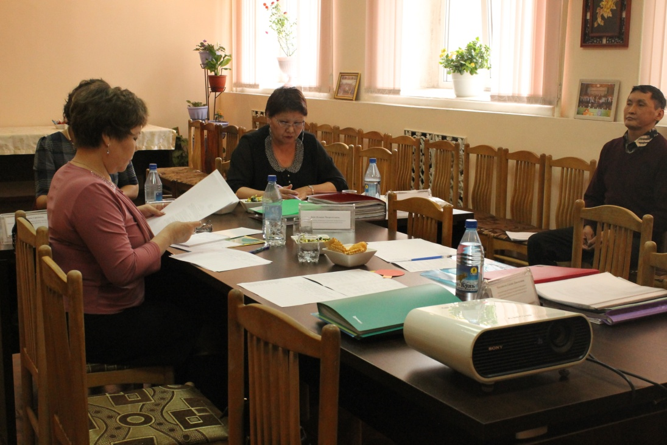

По итогам конкурсных заданий в были выбраны самые лучшие преподаватели среднего профессионального образования республики, которые обладают высокими профессиональными качествами, внедряют и распространяют современные инновационные технологии.

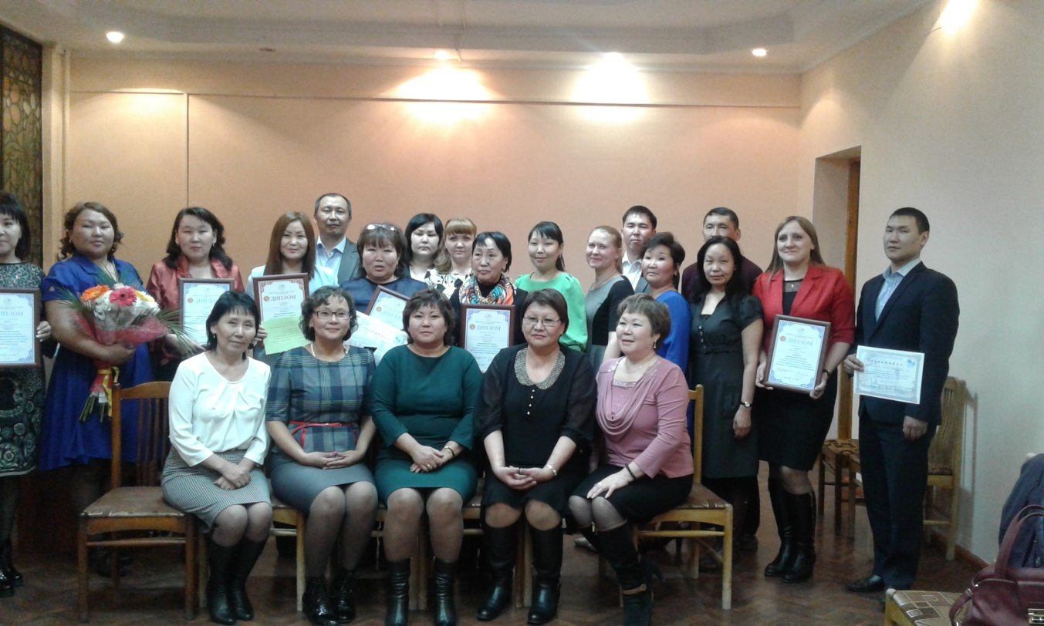

Тройка победителей определилась следующим образом:
I место – Сырат- Анай-Хаак Леонидовна ( преподаватель информатики ГБПОУ РТ « Тувинский политехнический техникум» г.Кызыл)
II место – Монгуш Мира Александровна (преподаватель английского языка ФГБОУ СПО «Кызылский педагогический колледж» при ТувГу)
III место – Чалбакай Чодураа Эдер-ооловна (преподаватель спец.дисциплин ГБПОУ РТ «Ак-Довуракский горный техникум»)

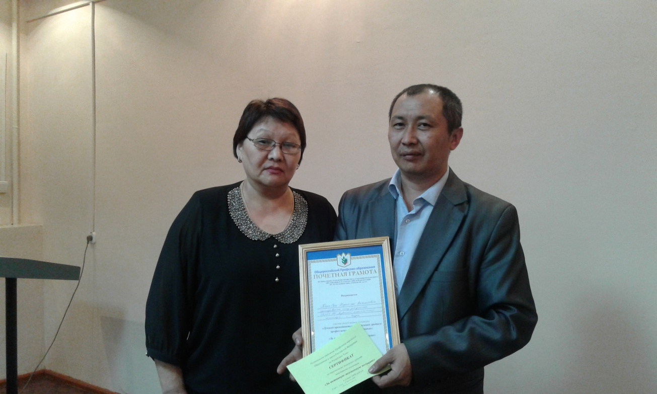

Победителем в номинации «За активную жизненную позицию» стал Кара-Сал Херел-оол Васильевич - преподаватель спец.дисциплин ГБПОУ РТ «Тувинский технологический техникум» г.Чадана. Он отмечен Почетной Грамотой Рескома Профсоюза и денежным сертификатом.
Победитель республиканского конкурса Сырат- Анай-Хаак Леонидовна также была отмечена денежным сертификатом от республиканской организации Профсоюза.
Поздравляем Всех с победой и желаем неиссякаемой творческой энергии, удачи во всем, вдохновения, новых идей и замыслов!

